**Měkkýši - opakování**

1. **Popiš části těla hlemýždě:**

*ulita, noha, dýchací otvor, hlava, oko, hmat, tykadlo, ústní otvor*

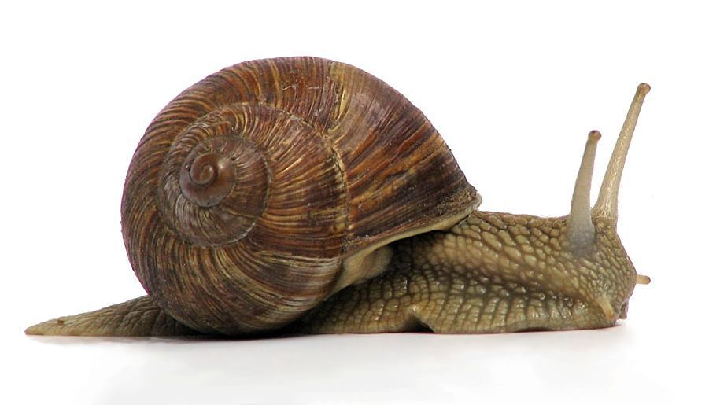

1. 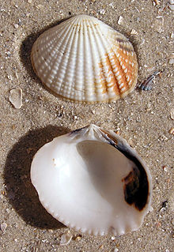**Co je na obrázku? Jaký typ schránky?**

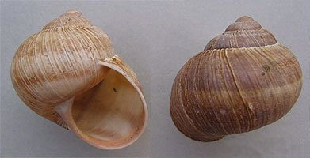

................................ ................................

1. **Přiřaď orgány k soustavám plžů:**

*uzliny, ledvina, plicní vak, srdce, jazýček, žábry*

trávicí - dýchací - cévní –

nervová – vylučovací –

1. **Kde žijí tato zvířata? Doplň:** *...žije:**v moři / v rybníku / v lese / na poli.*

Plzák lesní .......................................... Chobotnice ..........................................

Sépie .......................................... Škeble ..........................................

Slimáček polní .......................................... Ústřice ..........................................

1. **Doplň do vět správná slova:**

*žije – nežije – tykadla – brání – plž – mlž – hlavonožec - perla*

Hlemýžď zahradní: Je to nejznámější ......................... Má velkou ulitu. Žije ve vlhku. ......................... ve vodě. Má dlouhá ..........................

Sépie: ......................... v moři. Má 10 ramen. Je to .......................... Stříká hnědou barvu a tak se ..........................

Perlorodka: Je to .......................... Žije v čisté řece. V lastuře může být ..........................

1. **Škrtni slova, která sem nepatří:**

chobotnice – škeble – sépie

žábry – srdce – plicní vak

perla – les – dobré jídlo

1. **Spoj části vět a zapiš je:**

|  |  |  |
| --- | --- | --- |
| Měkkýši... |  | ...chapadla. |
| Schránka mlžů... | ...mají... | ...ve vodě. |
| Hlavonožci... | ...je tvořena... | ...ulitu. |
| Plži... | ...žije... | ...dvěma lasturami. |
| Škeble... |  | ...měkké tělo. |

Př. Měkkýši mají měkké tělo.

................................................................................................................................

................................................................................................................................

1. **Správně roztřiď tyto živočichy:**

*krakatice, okružák, perlorodka, chobotnice, ústřice, hlemýžď*

|  |  |  |
| --- | --- | --- |
| **Plži** | **Mlži** | **Hlavonožci** |
|  |  |  |
|  |  |  |